Naviair / Operations,


Art: | Betegnelse:  LAI 6 Kort 4 | Titel:  ATC Roskilde svæveflyvnings- og transitområder |  | Lokal ATS-instruks:  Error: Reference source not found
Version:  004/ 21.08.14 | Udført af:  LHE | Godkendt af:  LHE | Gyldig fra:  21.08.14 | Ansvarlig sektion:  ORK

Kort 4

ATC Roskilde svæveflyvnings- og transitområder

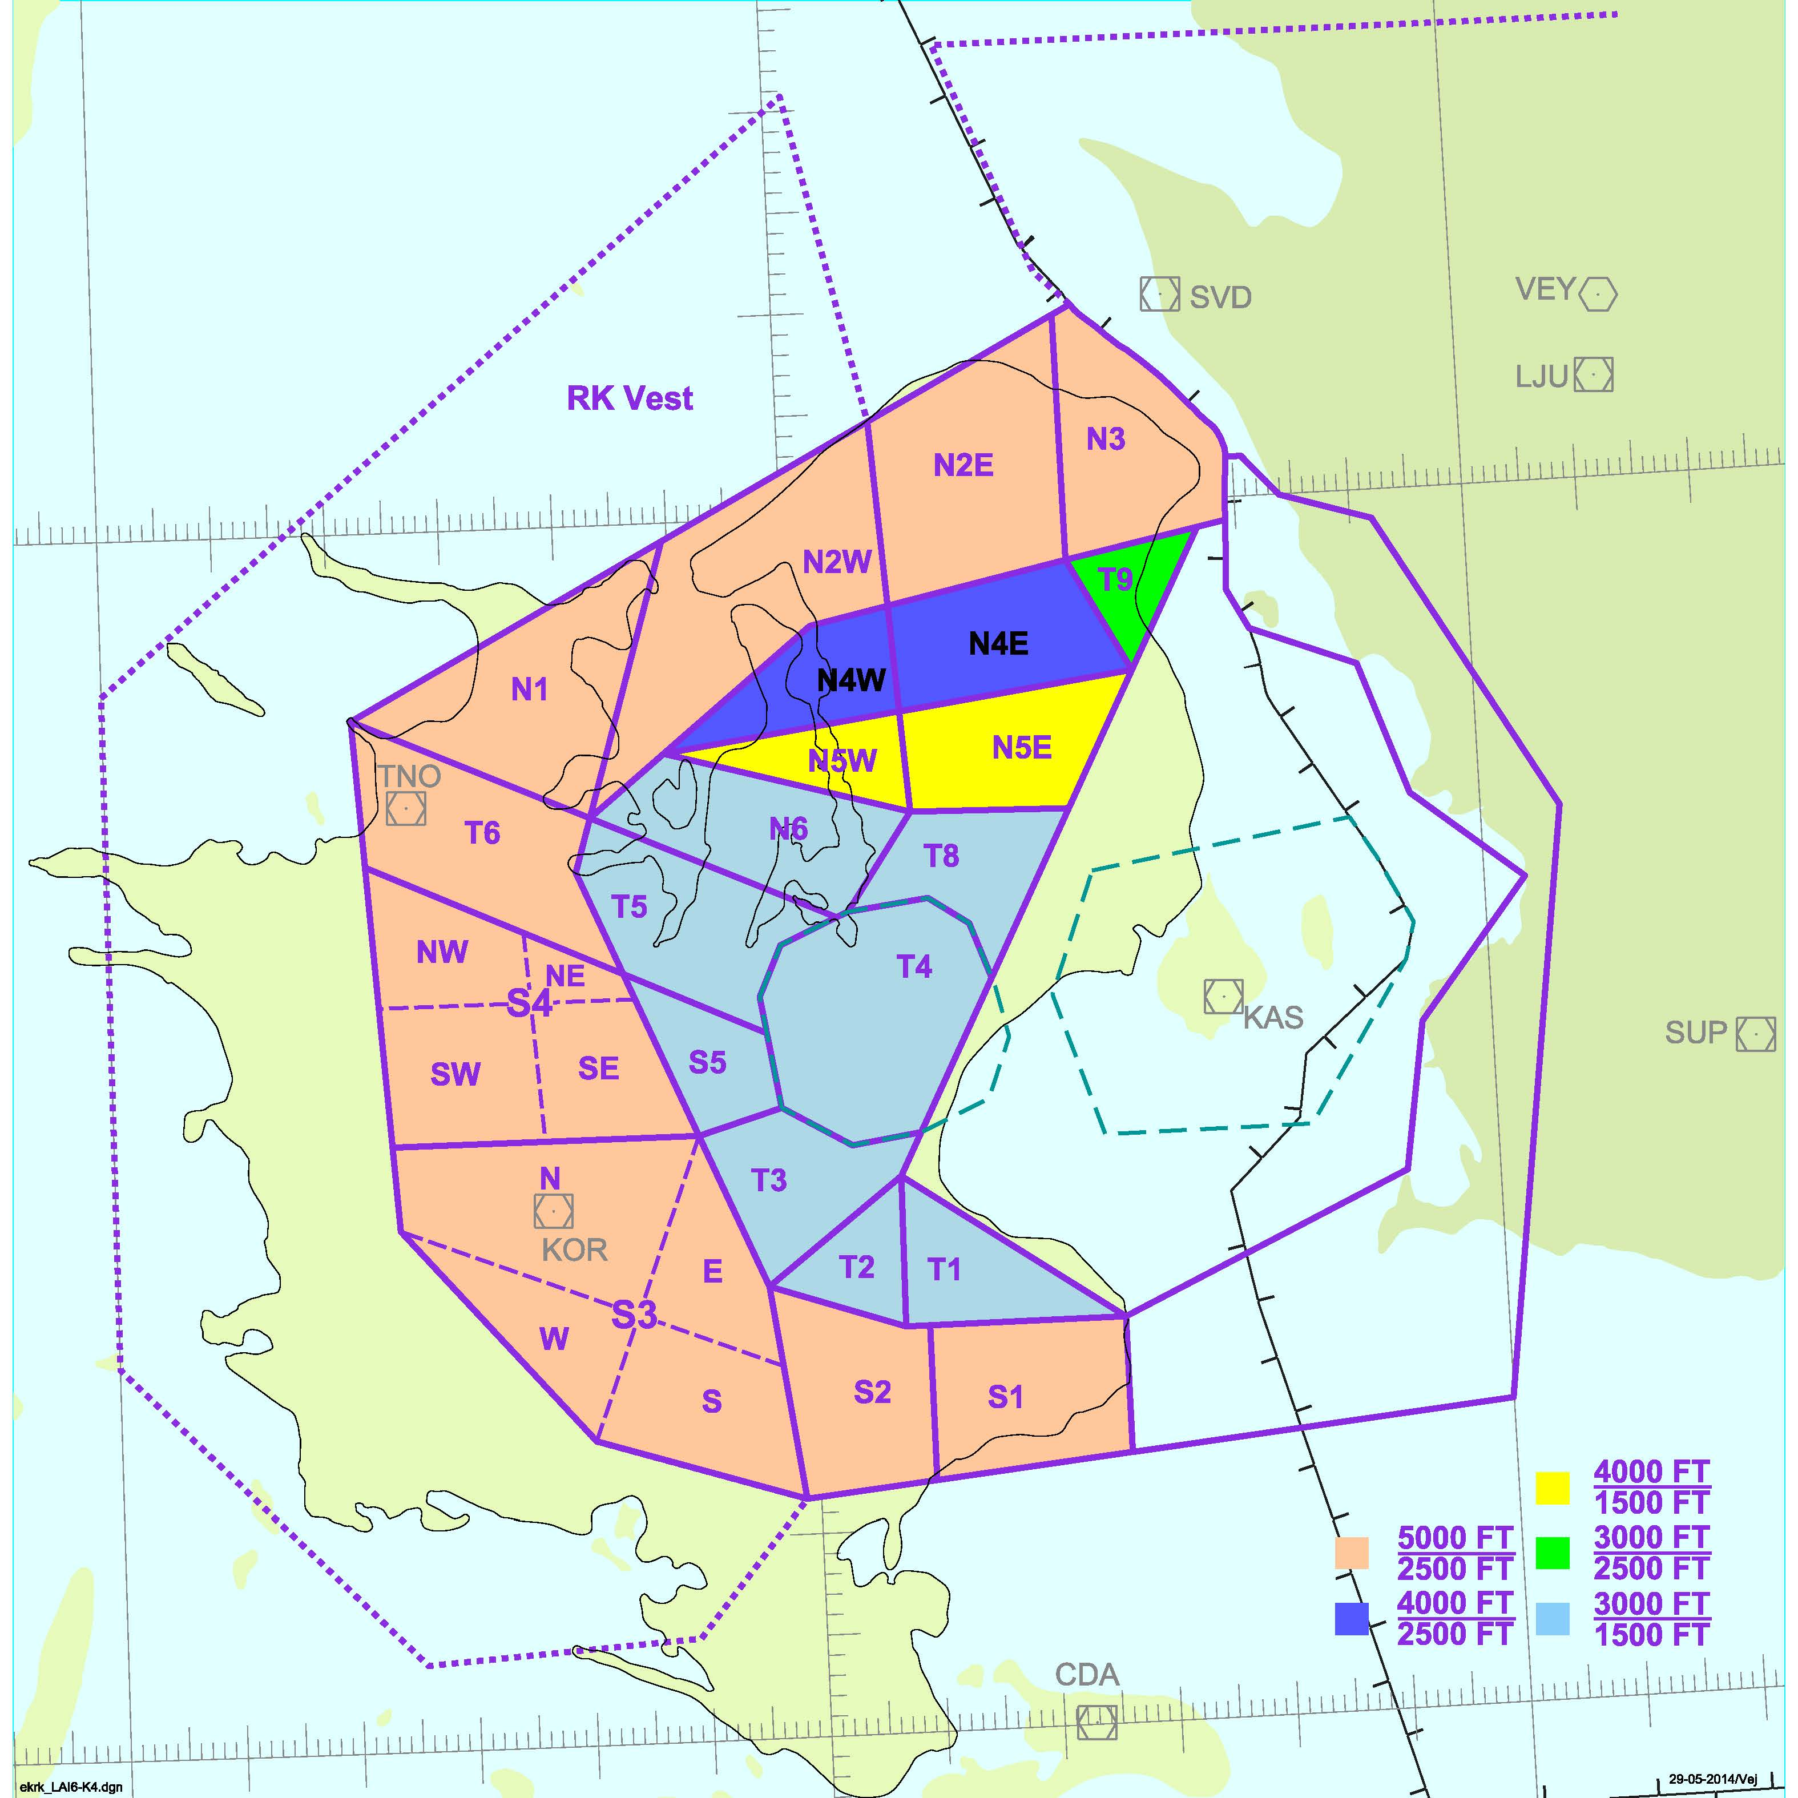
Tegningen er ikke målfast

